АДМИНИСТРАЦИЯ ГОРОДА ФРЯЗИНО
РАСПОРЯЖЕНИЕ
от 27.06.2014 № 49 р

О мерах по обеспечению общественной и пожарной безопасности, безопасности дорожного движения в период проведения спортивного праздника «Исток – 2014. Олимпиада» ОАО «НПП «Исток» им. Шокина»

В целях обеспечения общественной и пожарной безопасности, безопасности дорожного движения при проведении спортивного праздника «Исток – 2014. Олимпиада» ОАО «НПП «Исток» им. Шокина» 4 июля 2014 года в городе Фрязино:
1. Рекомендовать МУ МВД России «Щёлковское» (Черноус Ю.А.) обеспечить соблюдение общественного порядка, безопасности граждан и дорожного движения в период проведения спортивного праздника «Исток – 2014. Олимпиада» ОАО «НПП «Исток» им. Шокина».
2. Ввести временное ограничение движения и парковки автотранспорта:
с 05.00 до 10.00 от КПП № 1 до КПП № 2 ОАО «НПП «Исток» им. Шокина» согласно схеме маршрута движения (приложение);
с 10.00 до 11.00 по маршруту движения участников спортивного праздника «Исток – 2014. Олимпиада» ОАО «НПП «Исток» им. Шокина» согласно схеме маршрута движения (приложение):
от КПП № 1 ОАО «НПП «Исток» им. Шокина» до ж/д станции «Фрязино - пассажирская»;
от ж/д станции «Фрязино - пассажирская» до пересечения с улицей Вокзальная у дома № 17 по улице Комсомольская;
от пересечения с улицей Вокзальная у дома № 17 по улице Комсомольская до площади Победы;
площадь Победы.
3. Рекомендовать ГКУ «37 ОФПС по МО» (Никонов В.И.) в целях обеспечения пожарной безопасности при проведении спортивного праздника «Исток – 2014. Олимпиада» ОАО «НПП «Исток» им. Шокина» с 10.00 до 19.00 выделить и разместить одну пожарную автомашину на территории МУ «ФОЦ «Олимп» г.Фрязино».
4. Сектору пресс-службы отдела по делам молодежи и туризму администрации города Фрязино (Индык М.В.) опубликовать настоящее распоряжение в печатном средстве массовой информации, распространяемом на территории городского округа Фрязино Московской области, и разместить на официальном сайте г.Фрязино в сети Интернет.
5. Контроль за выполнением настоящего распоряжения оставляю за собой.

Руководитель администрации В.А. Михайлова

Приложение
к распоряжению администрации города
от_27.06.2014__ № _49 р__

Схема маршрута движения
участников спортивного праздника «Исток – 2014. Олимпиада»
ОАО «НПП «Исток» им. Шокина»

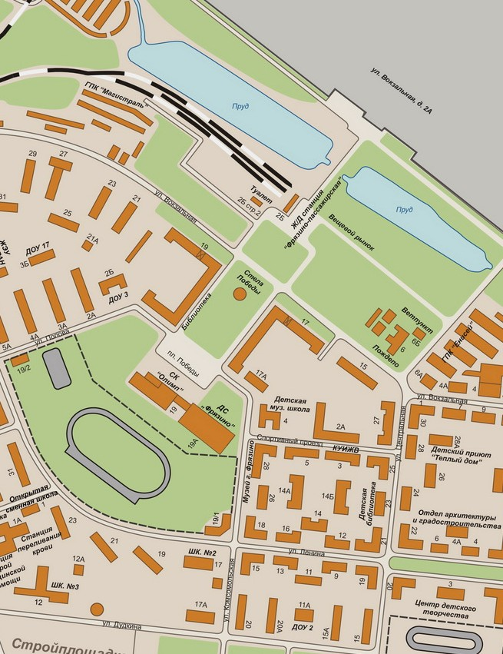
КПП № 1
КПП № 2
Начальник отдела безопасности
и гражданской обороны администрации И.В. Чудновцев

